1.

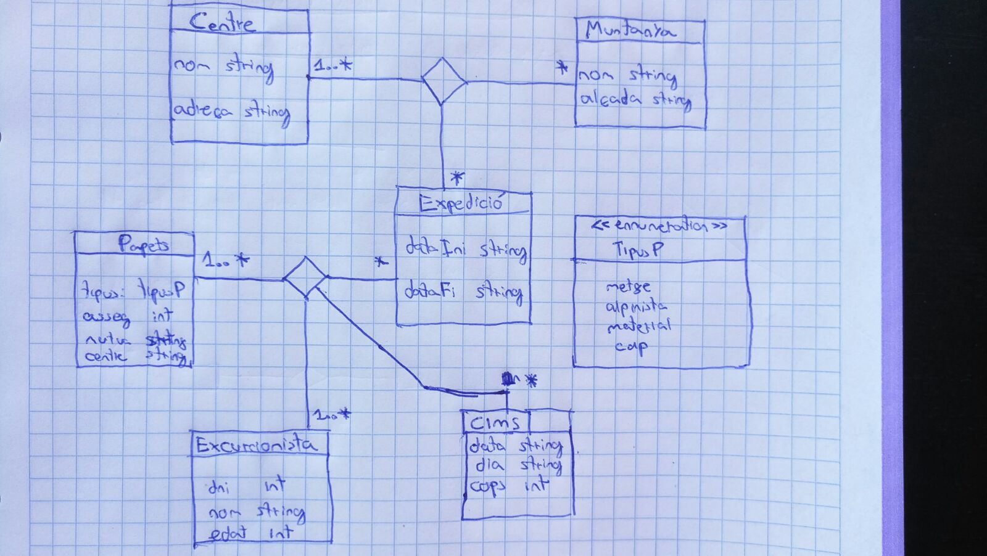

Si el tipusP és metge, el camp <centre> de Papers no pot ser NULL.
Si el tipusP és alpinista, els camps <asseg> i <mutua> no poden ser NULL.

